ПРОГРАММА ДЛЯ ЭВМ
ASTRO SPACE LOCATOR EDITOR
(ASL EDITOR)
Руководство пользователя
1.1.2018

Оглавление
Введение 2
Описание интерфейса 2
Команда «File» 2
Раздел Open 2
Раздел Frequency averaging 3
Раздел Time averaging 4
Разделы Convert 5
Команда «Editing» 6
Раздел Telescope editing 6
Раздел Time editing 8
Раздел Spatial editing 19
Раздел Frequency editing 26
Команда Help 29
Панель инструментов 29
Пример использования 31
Список литературы 32

Введение
Редактор (Editor) РСДБ-данных является неотъемлемой частью программного комплекса «Астрокосмический локатор» (ASL), написанного сотрудниками АКЦ ФИАН. Он предназначен для визуализации и коррекции любых данных РСДБ-наблюдений, при этом имеется несколько возможностей для их представления. В частности, амплитуда и фаза функции видности (так же, как и её действительная и мнимая часть) могут быть показаны в виде цифровых или графических функций времени, или частоты, или $(u,v,w)$-координат. Во всех случаях параметры любой точки могут быть скорректированы вручную. Кроме того, имеется возможность аппроксимации или сглаживания данных.
Редактор позволяет работать как с меню, так и с панелью инструментов аналогично хорошо известному текстовому редактору Microsoft Word.
Он является гораздо более гибким по сравнению с аналогичными программами, включенными в пакеты AIPS, AIPS++, DIFMAP и легко может быть использован непосредственно в ходе обработки любых РСДБ-данных.

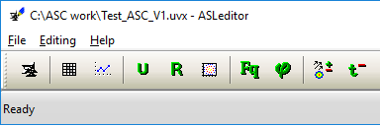
Описание интерфейса

Рис. 1 Часть входного окна программы «ASL Editor».

Команда «File»
Рассмотрим возможности, предоставляемые командой «File» (см. Рис. 1).

Раздел Open
С помощью раздела меню File/Open пользователь может выбрать исходный файл внутреннего формата ASL, называемого UVX (то есть его расширение *.uvx), имеющийся на любом доступном диске. При нажатии «OK» соответствующий UVX-файл будет сохранён в той же директории, где находится исходный UVX-файл.
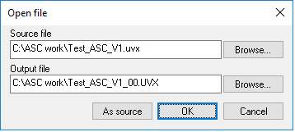
При нажатии «OK» будет создана под другим именем копия исходного выбранного UVX-файла, по умолчанию именно она будет подвергаться изменениям, вносимым при работе с программой. Если же нужно изменить исходный UVX-файл, то в имеющемся диалоговом окне надо нажать «As source».

Рис. 2 Диалоговое окно «Open file».
Как будет подробно рассмотрено позже, в разделах команды Editing имеется возможность помечать данные (значения функции видности, соответствующие определённым моментам времени, частотам, значениям $U$- и $V$-координат и т. д.). Такие данные будут рассматриваться как исключённые.
С помощью раздела File/Save as можно сохранить обрабатываемый UVX-файл под нужным именем, задаваемым пользователем в появившемся диалоговом окне. Имеется единственное отличие функций разделов File/Save as и File/Save as (mod):
- при сохранении с помощью File/Save As в UVX-файле если помечены все частные значения функции видности, то стираются все данные;
- при сохранении с помощью File/Save As(mod) в файле стираются только те данные, которые помечены.
Перейдём к описанию возможностей разделов, отвечающих за усреднение сигналов по частоте (File/Frequency averaging) и по времени (File/Time averaging). При обращении к любому из этих разделов будет предложено выбрать UVX-файл, содержащий усредняемый сигнал.

Раздел Frequency averaging
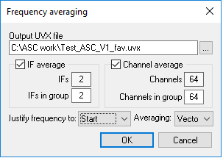
После выбора нужного файла при работе в разделе Frequency averaging появится следующее диалоговое окно:
Рис. 3 Диалоговое окно раздела Frequency averaging.
В поле ввода «Output UVX file» можно указать путь к UVX-файлу, в который запишется результат усреднения. По умолчанию предлагается сохранение файла в той же директории, где находится файл с исходными данными, с именем, представляющим собой имя исходного файла с «суффиксом» _fav (frequency averaging). Также нажатием кнопки, находящейся справа от поля ввода, можно в появившемся окне «Output UVX File» указать стандартным способом место расположения сохраняемого файла и ввести желаемое имя (без необходимости указывать полный путь к этому новому файлу).

Сигнал представляет собой напряжение $V$, индуцируемое на приёмной аппаратуре излучением космических источников. Как принято в радиотехнике и в радиоастрономии, его представляют в комплексной форме. Имеются два известных варианта такого представления:
- алгебраическое
$V=V_{x}+jV_{y}$,
где $V_{x}=Re V$, $V_{y}=Im V$, $j^{2}=-1$;
- экспоненциальное
$V=Ae^{jφ}$,
где $A$ – амплитуда сигнала, $φ$ – его фаза.
Оно в общем случае является немонохроматическим, то есть имеет много спектральных компонент с теми или иными частотами. Антенна радиотелескопа настроена на полосы так называемых промежуточных частот (IF, intermediate frequency), верхнюю (USB-upper side band) и нижнюю (LSB-Lower side band) полосы пропускания. Каждая полоса разбита на более узкие интервалы частот, называемые каналами (channels).
В обрабатываемом файле имеются данные о спектральной интенсивности принимаемого излучения на разных частотах, представленные в виде последовательности значений ${\left\{I_{νi}\right\}}_{i=1}^{N}$, соответствующих набору частот из каналов и полос ${\left\{ν_{i}\right\}}_{i=1}^{N}$.
С помощью флажков можно выбрать усреднение по полным полосам пропускания (IF average) и/или по соответствующим отдельным каналам (Channel average). Ниже в соответствующих полях ввода можно указать, сколько полос/каналов будет включено в каждую группу, по которой будет вестись усреднение.
Например, усреднение ведётся в группе ${\left\{ν_{i}\right\}}_{i=k}^{l}$. Оно представляет собой вычисление среднего арифметического значения спектральных интенсивностей по этой группе. Нужно также назначить частоту, которой будет соответствовать полученное среднее значение для этой отдельной группы. Это можно сделать, нажав кнопку раскрывающегося списка Justify frequency to. В выпадающем списке имеются варианты:
- Start – минимальная частота для каждого интервала усреднения;
- Center – центральная частота для каждого интервала усреднения (равна среднему арифметическому от частот ${\left\{ν_{i}\right\}}_{i=k}^{l}$).
Нажав кнопку раскрывающегося списка Averaging, можно выбрать тип усреднения:
- векторное – при котором усредняются по отдельности $V_{x}$ и $V_{y}$;
- скалярное – при котором усредняются по отдельности $A$ и $φ$.

Раздел Time averaging
Рассмотрим раздел Time averaging (усреднение по времени).
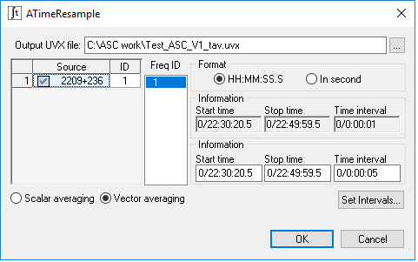
Рис. 4 Диалоговое окно раздела Time averaging.
Поле ввода Output UVX file предоставляет те же возможности, что и соответствующее поле диалогового окна раздела Frequency averaging.
Ниже этого поля в таблице в левой части окна можно с помощью флажков выбрать интересующие источники и номера диапазонов частот, информация о которых имеется в обрабатываемом файле. В данном примере источник один, как и полоса, поэтому здесь эта возможность не реализуется. Кроме того, в таблице можно выделить ячейки с нужными источниками.
Нажатием правой кнопки по области, содержащей список источников, можно вызвать меню, облегчающее выбор. Оно имеет следующие разделы:
- Mark selected items – включить источники, которым соответствуют выделенные ячейки;
- Unmark selected items – исключить источники в выделенных ячейках;
- Mark all items – включить все источники;
- Unmark all items – исключить все источники.
В правой части окна можно собственно задать интервалы времени, по которым будет вестись усреднение сигнала $V(t)$, который тоже представляется в виде последовательности значений ${\left\{V_{i}\right\}}_{i=1}^{N}$ в некоторые моменты времени ${\left\{t_{i}\right\}}_{i=1}^{N}$.
Можно выбрать формат задаваемых величин в разделе Format, нажав соответствующий переключатель:
- часы:минуты:секунды (HH:MM:SS.S);
- число секунд, прошедших с 00:00:00 UTC наблюдательных суток.
Если момент времени принадлежит наблюдательным суткам, то его представление в варианте HH:MM:SS.S начинается с 0/ («0-е сутки»), а если следующим суткам – то с 1/ и т.д.
Ниже имеется два ряда полей, называемых «Information».
Значения верхнего ряда полей содержат информацию о наблюдениях, данные о которых имеются в исходном файле – время начала наблюдений (Start time), конца наблюдений (Stop time) и интервала (времени) усреднения между соседними наблюдениями (Time interval).
В нижнем ряду можно задать параметры интервалов времён усреднения:
- Start time – левая граница большого интервала времени, «затронутого» усреднениями;
- Stop time – правая граница этого интервала;
- Time interval – величина каждого из интервалов, по которому будет производиться усреднение.
Вместо величины каждого из интервалов усреднения можно задать число интервалов, расположенных в большом интервале. Для этого нужно нажать на кнопку Set intervals и в появившемся диалоговом окне ввести нужно число. В принципе оно может быть любым от 1 до 1 000 000.
Внизу с помощью переключателей можно указать тип усреднения – векторное или скалярное.

Разделы Convert
В этом разделе предоставляется возможность конвертации (преобразования) файлов в форматы, представленные соответствующими разделами меню. Приведём краткую информацию о форматах FITS(IDI) и FITS(UVF).
FITS(UVF) является известным форматом, который широко используется в астрономии, и с помощью которого можно хранить, передавать и редактировать изображения. Он берёт своё начало с 1979 года, когда по нему были приняты первые соглашения. С тех пор он неоднократно модифицировался. Общая структура fits-файла состоит из трёх элементов: первичного заголовка (header data unit, HDU) и блока данных, расширений и других записей (например, таблиц). Подробная документация по этому формату имеется в [] и в основной статье [].
Формат FITS(IDI) – Interferometry Data Interchange представляет собой исходный FITS-формат с дополнительными соглашениями и предназначен для хранения и передачи «сырых» данных, полученных при радиоинтерферометрических наблюдениях. Этот формат был разработан в 1997 году. В общей структуре имеется лишь два основных элемента: ведущий заголовок и таблицы. Всю подробную информацию об этом формате можно найти в [].

Команда «Editing»

Раздел Telescope editing
В этом разделе меню команды Editing можно выбрать способ редактирования данных – по телескопам (Telescopes) или по базам (Baselines).
При выборе редактирования по телескопам появится окно Edit BaseLines/Telescopes:
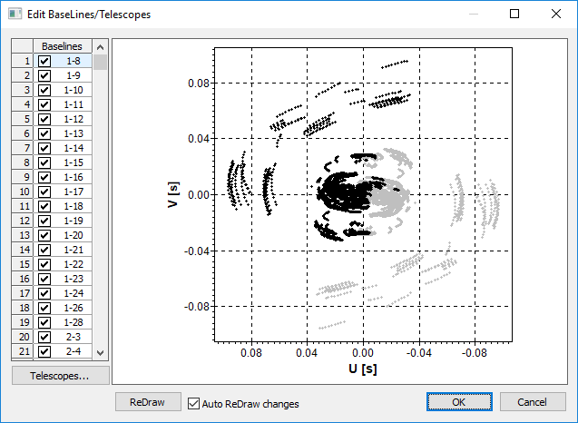
Рис. 5 Редактирование по телескопам – окно Edit BaseLines/Telescopes.
Большую часть этого окна занимает uv-плоскость сеанса наблюдений, данные о котором содержит обрабатываемый uvx-файл. Известно, что можно определить две проекции вектора базы на оси пространственных частот. Этим проекциям соответствуют значения $u$- и $v$- координат: $(u,v)$ и $(-u,-v)$. Отображаемые на Рис. 5 точки помечены чёрным и серым цветами.
На uv-плоскости возможно отобразить не все имеющиеся базы в данном сеансе, а, например, некоторые из них. Для этого в левой верхней части окна имеется блок Baselines с флажками, с помощью которых можно включить нужные базы и убрать ненужные. Точки uv-плоскости, соответствующие исключённым базам, не отображаются на uv-плоскости.
Также левой кнопкой мыши можно выделить базы. Если нажать правой кнопкой мыши по блоку Baselines, то появится меню, имеющее разделы (Рис. 6 слева):
- Mark selected baselines – включить выделенные базы;
- Unmark selected baselines – исключить выделенные базы;
- Mark all baselines – включить все базы;
- Unmark all baselines – исключить все базы.
Нажатием правой кнопки мыши по части окна с uv-плоскостью вызывается меню, имеющее следующие разделы (см. Рис. 6 справа):
- Cut region – выделить область с расширением на всё окно имеется подраздел:
- Fast –появляется курсор, с помощью которого можно выделить область на uv-плоскости. Для выполнения дальнейших действий нужно выбрать раздел Execute, Cancel – снять выделение.
При выборе Execute выделенная область расширяется на всё окно
- Copy to Clipboard – скопировать изображение в буфер обмена (clipboard), потом его можно будет вставить в любом другом приложении;
- Copy to BMP – сохранить как рисунок (файл любого графического формата), при выборе этого раздела появляется стандартное окно, где можно выбрать место и имя сохраняемого файла. По умолчанию предполагается формат PNG, но также можно задать другой нужный формат, выбрав в поле с выпадающим списком «Тип файла» All files и явно указав в имени файла нужное расширение.
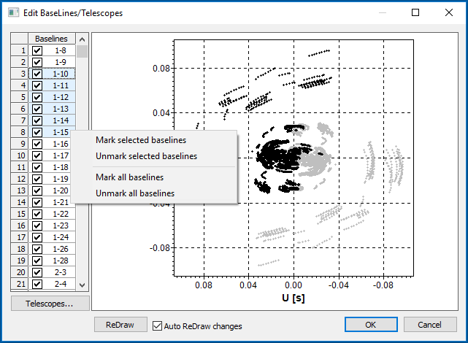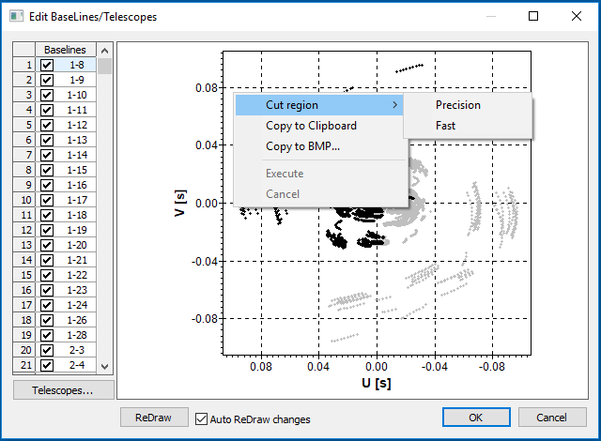
Рис. 6 Окно Edit BaseLines/Telescopes – меню работы
с базами (слева) и uv-плоскостью (справа).
После нажатия кнопки Telescopes в окне Select telescopes можно добавить/убрать отдельные телескопы, а не базы. При нажатии правой кнопки мыши по блоку, содержащему списки телескопов, появится меню, аналогичное меню работы с базами (см. Рис. 7).
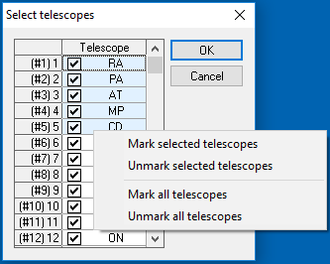
Рис. 7 Окно Select telescopes – меню работы с телескопами.
Обновление заполненной uv-плоскости осуществляется с помощью кнопки ReDraw. При нажатии флажка Auto ReDraw Changes uv-плоскость будет обновляться автоматически.
Для подтверждения изменений нужно нажать кнопку OK.
Подраздел редактирования по базам (Baselines) позволяет добавлять/убирать только базы между телескопами в появляющемся диалоговом окне.

Раздел Time editing
Имеется два варианта редактирования данных о полученной из наблюдений функции видности по времени.

Подраздел As table
Как ясно из названия, здесь данные о функции видности отображаются в виде таблицы. После выбора данного раздела появляется окно параметров редактирования по времени (Time editing parameters).

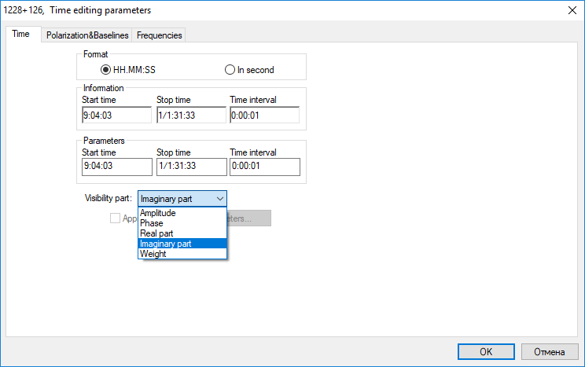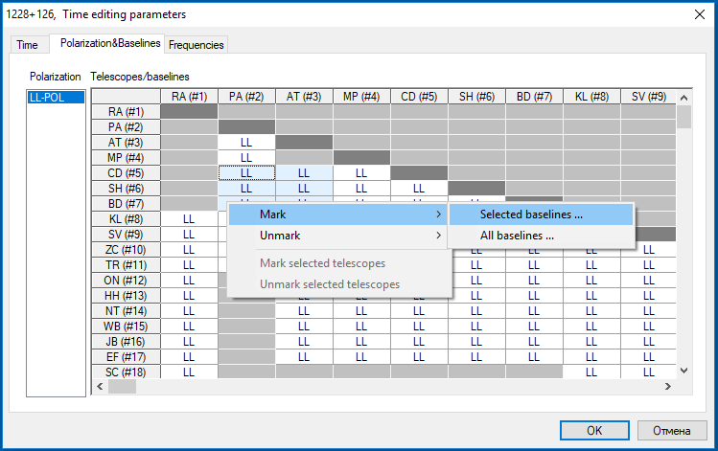
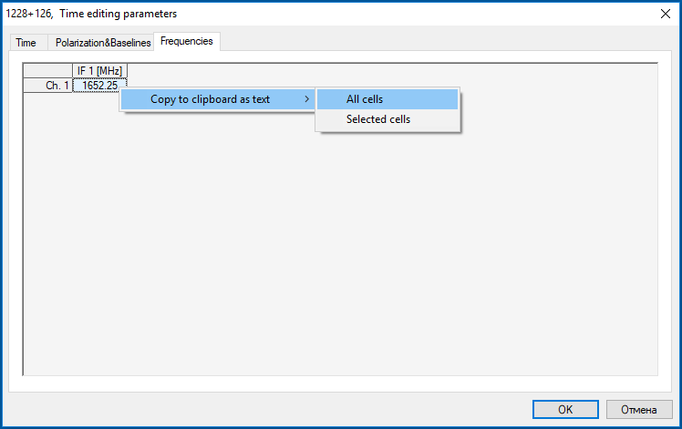
Рис. 8 Редактирование по времени – окно Time editing parameters и его вкладки.
Во вкладке Time аналогично диалоговому окну раздела File/Time averaging имеется информация (Information) о времени начала и конца сеанса наблюдений и об интервале между соседними наблюдениями. Точно так же, моменты времени можно представлять в двух форматах.
В группе полей ввода Parameters можно изменить начало и конец промежутка времени, а также интервала между соседними наблюдениями, для которых значения функции видности будут редактироваться.
В раскрывающемся списке Visibility part можно указать, что именно в функции видности предполагается редактировать. Напомним, что функция видности – это комплексная величина, и изменять можно следующие её параметры:
- модуль (Amplitude);
- аргумент (Phase) – измеряется в радианах;
- вещественную часть (Real part);
- мнимую часть (Imaginary part).
Принято, что частоты изменяются в пределах $\left[-π;+π\right]$. Может так оказаться, что для соседних значений функции видности $V_{i}$ и $V_{i+1}$ фазы могут лежать, например, в областях $φ_{i}<+π$ и $φ_{i+1}>-π$. Тогда разность между ними окажется неправдоподобно большой, а это всего лишь искусственный эффект – результат «соглашения» по интервалу значений частот. Поэтому, чтобы избежать таких скачков в расчётах, к $φ_{i+1}$ добавляется (или в других ситуациях вычитается) $2π$ для обеспечения непрерывности разностей фаз.
- вес (Weight) учитывает фактор различных погрешностей полученных данных наблюдений.
Аппроксимация данных заданными функциями (флажок Approximations) и настройка её параметров (кнопка Parameters) в данном табличном подразделе недоступны.
Вкладка Polarization&Baselines содержит информацию о состояниях поляризации излучения («поляризациях»), в которых наблюдалось излучение на двух телескопах, образующих базу. Напомним обозначения поляризаций: L – левая круговая, R – правая круговая.
В левой части окна имеется список, в котором можно выбрать либо наблюдения в одних и тех же поляризациях для всех пар телескопов в базах (LL-RR), либо в разных (LR-RL). В данном случае все наблюдения проводились в одной и той же левой поляризации, поэтому в списке имеется только один элемент LL-POL.
Строка таблицы соответствует первому телескопу в базе, столбец – второму. В ячейке на пересечении строки и столбца приведены обозначения поляризаций, сначала идёт та, в которой наблюдали на первом телескопе, потом соответствующая второму телескопу базы.
Если на данной базе наблюдения не проводились, то ячейка окрашена в серый цвет. Диагональные ячейки, соответствующие одному и тому же телескопу и не представляющие смысла для интерферометрических наблюдений, окрашены в тёмно-серый цвет.
Ячейки, соответствующие базам можно выделить, и правой кнопкой мыши вызвать меню, имеющее следующие разделы (см. Рис. 8 вверху справа):
- Mark – включить результаты наблюдений, проведённых на определённых базах, в таблицу. Имеются подразделы:
- Selected baselines – для баз, которым соответствуют выделенные ячейки таблицы;
- All baselines – для всех баз.
- Unmark – исключить результаты наблюдений, проведённых на определённых базах, в таблицу. Подразделы те же самые, что и у раздела Mark;
В ячейках таблицы, соответствующих исключённым базам, состояния поляризации обозначаются тёмно-красными буквами, а соответствующих включённым – чёрными.
Во вкладке Frequencies в таблице представлены промежуточные частоты тех диапазонов, в которых проводились наблюдения. Ячейки этой таблицы также можно выделить и правой кнопкой мыши вызвать меню работы с этими ячейками (см. Рис. 8 снизу). Оно имеет единственный раздел Copy to clipboard as text – скопировать данные из ячеек в буфер обмена как текст. Причём можно скопировать данные из:
- All cells – всех ячеек;
- Selected cells – только выделенных ячеек.
При включении любой вкладки нажатием кнопки OK можно перейти к таблице значений, относящихся к функции видности, значения которой мы хотим изменить.
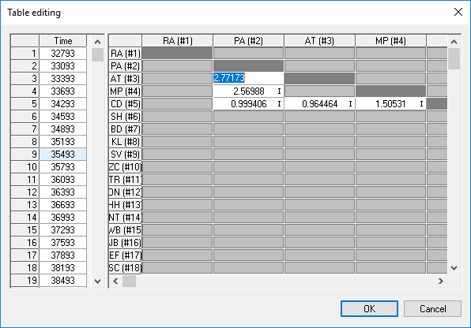
Рис. 9 Окно редактирования таблицы (Table editing).
В левой таблице можно выбрать момент времени наблюдения, для которого нужно изменить данные. Эти моменты даются в секундах, прошедших с начала суток сеанса.
Правая таблица аналогична имеющейся во вкладке Polarization&Baselines, только теперь здесь в ячейках стоят полученные частные значения функции видности для соответствующих баз. В ней отображаются лишь значения функции видности, полученные на включённых (marked) базах. Изменить их можно, дважды нажав левой кнопки мыши по нужной ячейке и введя с клавиатуры желаемое значение.
Если база была исключена, то соответствующая ячейка окрашена в тёмно-серый цвет, и данные в ней отсутствуют.
Для сохранения изменений здесь и в других подразделах нужно нажать OK, а для отмены – Cancel.

Подраздел As graph
Окно параметров редактирования по времени по своему функционалу почти не отличается от аналогичного в подразделе As table.
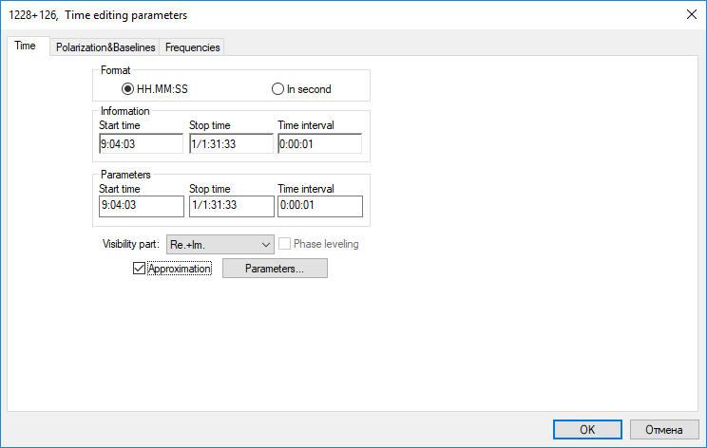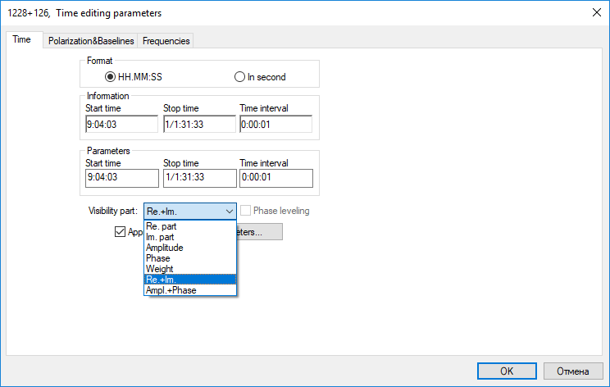
Рис. 10 Редактирование по времени – окно Time editing parameters, вкладка Time.
Несколько отличий имеются во вкладке Time. Во-первых, помимо величин, связанных с функцией видности, предлагаемых разделом Table editing, для каждой базы можно построить одновременно графики:
- вещественной и мнимой части функции видности (Re.+Im.);
- амплитуды (модуля) и фазы (аргумента) функции видности (Ampl.+Phase);
- опция установки уровня частот Phase leveling возможна при выборе построения графиков фазы функции видности (Phase) или фазы и амплитуды функции видности вместе (Ampl.+Phase).
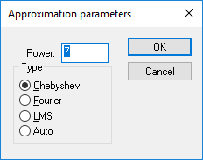
Рис. 11 Установка параметров аппроксимации.
Также имеется возможность аппроксимировать полученную наблюдательную зависимость величины, связанной с функцией видности, от времени, аналитической зависимостью, которую можно выбрать после нажатия кнопки Parameters в появляющемся окне Approximation parameters.
Переключателем можно выбрать следующие методы аппроксимации:
- полиномы Чебышева (Chebyshev);
- разложение в ряд Фурье (Fourier);
- метод наименьших квадратов (LMS) – классическая аппроксимация степенным полиномом;
- по умолчанию (Auto) – расчёты проводятся всеми тремя методами и выбираются результаты того метода, который даёт минимальную дисперсию (см. ниже) по сравнению с наблюдениями.
В поле ввода Power можно указать степень аппроксимирующего полинома или порядок разложения в ряд Фурье. Допустимые значения – от 3 до 200.
На построенных графиках величины измеряются в следующих единицах:
- функция видности, её вещественная и мнимая части, её амплитуда измеряются в янских (Jy);
- вес является безразмерной величиной;
- фаза измеряется в градусах.
После нажатия кнопки OK появится окно Graph vs time.
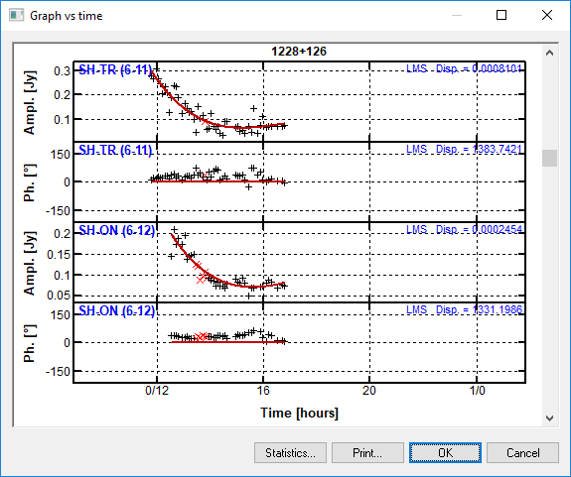
Рис. 12 Окно графиков Graph vs time – общий вид.
Рассмотрим общий вид окна графиков. Вверху указано обозначение радиоисточника. Основную часть окна занимают графики зависимостей величин, связанных с функцией видности, от времени, прошедшего с начала суток, в которые проводились наблюдения (в часах) для разных баз. Отображаются только те графики, которые соответствуют данным, полученным на базах, не исключённых при редактировании во вкладке Polarizations & Baselines окна Time editing parameters.
В левом верхнем углу каждого графика синим шрифтом указаны обозначения мест наблюдения, в которых находятся телескопы, образующие базы, а в скобках – их номера, которые были указаны, например, в окне Time Editing Parameters (см. Рис. 8 сверху справа).
В правом верхнем углу графика тоже синим шрифтом указан метод аппроксимации и значение дисперсии – отклонения теории от эксперимента (Disp.).
На самих графиках помечены:
- чёрными крестиками – не исключённые (непомеченные, unflagged) значения функции видности в разные моменты времени;
- красными крестиками – исключённые (помеченные, flagged) значения функции видности;
- бордовыми кривыми – графики аппроксимирующих функций, если аппроксимация не удалась (например, мало точек для степени аппроксимирующего полинома), то графика нет.
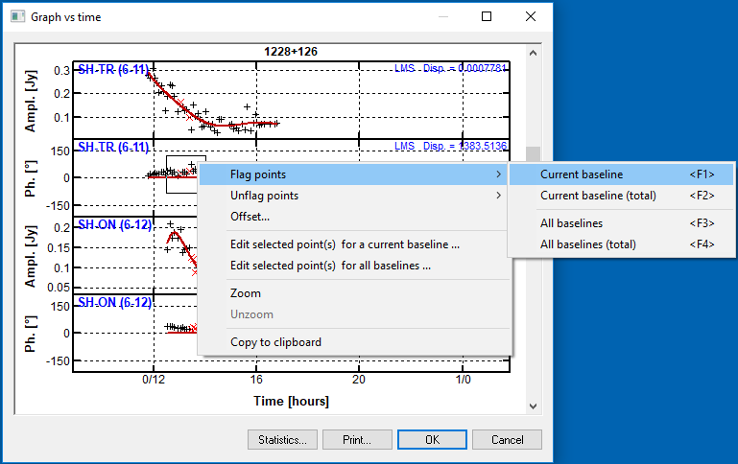
Рис. 13 Меню редактирования выбранных наблюдательных данных.
Перейдём к возможностям редактирования данных. С помощью курсора на нужном графике можно выделить интересующие наблюдательные данные. Нажатием правой кнопки мыши вызывается меню, где имеются следующие разделы:
- Flag points – исключить (пометить) наблюдательные точки. Есть следующие подразделы:
- Current baseline – исключить точки, попадающие в выделенную область, из выборки для данной базы, и только для данной частоты и состояния поляризации. На графике исключённые точки станут обозначаться красными крестиками;
- Current baseline (total) – исключить точки, попадающие в выделенную область, из выборки для данной базы, причём для всех частот и состояний поляризации. Исключённые точки станут обозначаться розовыми крестиками;
- All baselines – исключить точки, из выборок для всех баз, но только для данной частоты и состояния поляризации. Для других баз исключаются точки, соответствующие наблюдениям, взятым в том же интервале времени, что и для точек, выделенных для данной базы;
- All baselines (total) – исключить точки из выборок для всех баз, и для всех частот и состояний поляризации.
- Unflag points – вернуть (снять выделение) наблюдательные точки. Подразделы такие же, как и у Flag points, они совершают действия, обратные по отношению к таковым у Flag points;
- Offset – сместить выделенные точки вдоль оси ординат на заданную величину (офсет). При выборе этого подраздела появляется диалоговое окно с полем, в которое надо ввести нужное значение. При вводе дробных чисел целая часть должна отделяться от дробной части точкой, если вместо неё ввести запятую, то все цифры после запятой будут игнорироваться;
- Edit selected points for a current baseline(s) – данный подраздел предоставляет возможность редактирования данных сразу по нескольким свойствам.
Появляется окно с таблицей результатов наблюдений, проведённых на базе, для которой были выделены данные.
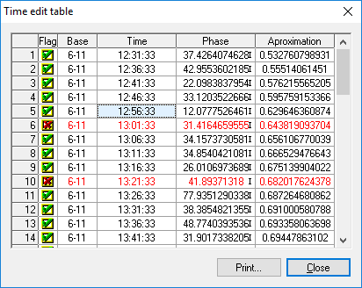
Рис. 14 Окно одновременного редактирования выделенных данных Time edit table.
В колонке «Flag» можно нажатиями левой кнопки мыши на метку последовательно изменить «статус» рассматриваемой наблюдательной точки при этом «статусы» сменяют друг друга в следующем порядке:
- непомеченная точка (включена в наблюдательные данные) – обозначено зелёной галочкой;
- соответствует выбору подраздела Current baseline (total) в разделе Unflag points – обозначено синей галочкой, содержимое всех ячеек над данной строке выделено синим цветом;
- помеченная точка (исключена из наблюдательных данных) – обозначено красной галочкой;
- соответствует выбору подраздела Current baseline (total) в разделе Flag points – обозначено розовой галочкой, содержимое всех ячеек над данной строке выделено розовым цветом.
Содержимое колонки «Time» (момент времени наблюдения) неизменяемо.
Третья слева колонка содержит наблюдаемое значение отображаемой на графике величины в момент времени, имеющийся в колонке «Time», а крайняя правая колонка «Approximation» - соответствующее значение аппроксимирующей функции. Наблюдаемое значение можно изменить, однако стоит помнить, что при закрытии окна (нажатием либо на крест, либо на кнопку Close) все изменения сохранятся.
Ячейки в этой таблице можно выделить, нажатием правой кнопки мыши вызывается меню работы с данными. Оно имеет следующие разделы, имеющие те же функции, что и соответствующие разделы меню редактирования выделенных наблюдательных точек в окне графиков Graph vs time (см. Рис. 15):
- Selected point(s) – изменить «статус» только тех наблюдательных точек, которым соответствуют строки таблицы с выделенными ячейками. Есть подразделы:
- Flag – исключить (пометить) точки;
- Flag (total) – исключить (пометить точки), выполняет ту же функцию, что и подраздел Current baseline (total) в разделе Flag points;
- Unflag – вернуть (снять выделение) точки;
- Unflag (total) - вернуть (снять выделение) точки, выполняет ту же функцию, что и подраздел Current baseline (total) в разделе Unflag points;
- All points – изменить «статус» всех наблюдательных точек, имеет те же самые подразделы, осуществляющие те же самые действия, но в применении ко всем строкам в таблице;
- Approximate selected points – при выборе этого раздела наблюдаемые значения величины, связанные с функцией видности, становятся равными частным значениям аппроксимирующей функции для тех моментов времени, которым соответствуют строки таблицы с выделенными ячейками. Если соответствующие точки наблюдения помечены или не было выбрано проведение аппроксимации (не включён флажок Approximation во вкладке Time окна Time editing parameters), то эта опция недоступна;
- Approximate all points – то же самое, но для частных значений функций в моменты времени, которым соответствую все строки таблицы;
- Copy to clipboard as text – скопировать в буфер обмена как текст, можно скопировать данные:
- All cells – из всех ячеек таблицы;
- Selected cells – только из выделенных ячеек.
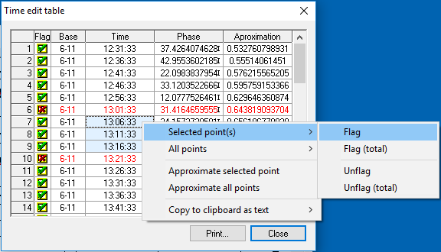
Рис. 15 Окно Time edit table,
меню работы с выделенными данными.
Также эту таблицу можно распечатать на принтере, для этого нужно нажать на кнопку «Print», и в появившемся диалоговом окне можно установить параметры распечатываемого документа. Ту же самую функцию кнопка «Print» выполняет и в других разделах.
- Edit selected point(s) for all baselines – в таблицу входят наблюдательные точки всех тех баз, на которых проведены наблюдения в моменты времени, попадающие в набор моментов времени наблюдательных точек, находящихся в выделенной области.
Если выбрано построение графиков двух величин, связанных с функцией видности (в выпадающем списке Visibility part окна Time editing parameters выбрано либо Re.+Im., либо Ampl.+Phase), то и в этом разделе будут отображаться точки наблюдений, полученные только на одной базе, на графике которой была выделена область;
- Zoom – увеличение выделенной области на всю область построения графика. Если для увеличенного графика выбрать Unzoom, то получим первоначальное увеличение;
- Copy to clipboard – скопировать изображение в буфер обмена (clipboard), потом его можно будет вставить в любом другом приложении.
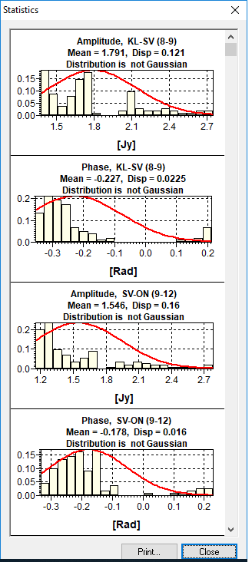
В нижней части окна Graph vs time имеются кнопки:
Рис. 16 Статистика
по наблюдательным выборкам.
- Statistics – отображение статистических данных по результатам наблюдений.
Для всех баз, на которых проведено более 100 наблюдений, строится гистограмма распределения числа наблюдений по значениям величин, связанных с функцией видности. Например, в данном случае (см. Рис. 16) показаны распределения числа наблюдений по амплитудам и фазам функции видности.
Как известно, на гистограмме распределения отображаются доли от общего числа наблюдений, у которых значения некоторой определённой величины (в данном случае либо амплитуды, либо фазы функции видности попадают в тот или иной бин).
Здесь производится попытка проверить гипотезу о том, что полученное наблюдательное распределение – это распределение Гаусса. Производится аппроксимация полученного наблюдаемого распределения, красный график и есть график приближающего нормального распределения.
Выше графика показана информация о следующих параметрах:
- отображаемая величине и телескопы, образующих базу (верхняя строка);
- математическое ожидание (Mean) и дисперсия (Disp) аппроксимирующего распределения Гаусса (средняя строка);
- информация о результате проверки (нижняя строка).
- Print – распечатать все графики в одном документе.
Окно настройки вывода на печать несколько отличается от стандартного наличием дополнительных возможностей.

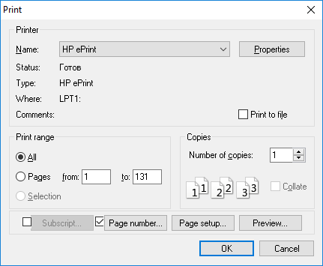
Рис. 17 Окно настройки параметров вывода на печать.
Предварительный просмотр распечатываемого документа можно осуществить нажатием кнопки Preview.
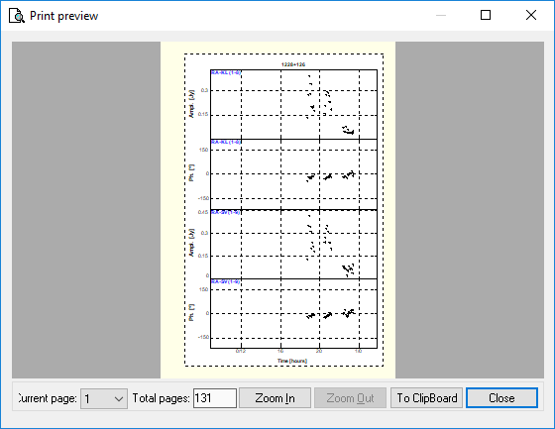
Рис. 18. Окно предварительного просмотра распечатываемого документа.
С помощью кнопки с выпадающим списком Current page можно выбрать номер страницы, которую нужно просмотреть. Поле Total pages показывает число страниц во всём документе. Также страницу можно увеличить (Zoom In) и уменьшить (Zoom Out). При копировании в буфер обмена (To ClipBoard) можно вставить страницу в любой другой документ, при этом скопирована будет именно текущая страница.
Вернёмся к окну настройки параметров вывода на печать (Рис. 17). Флажок Subscript позволяет сделать подпись внизу страницы. Нажав на кнопку, можно в появившемся окне её изменить.
С помощью флажка Page number можно включить/выключить нумерацию страниц, а нажатием кнопки можно настроить начало этой нумерации.
Формат, ориентацию и размеры страницы, а также поля на ней можно настроить в окне, появляющемся после нажатия кнопки Page setup.
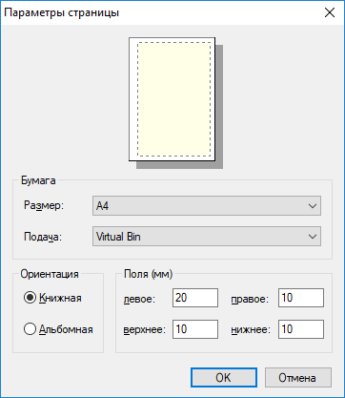
Рис. 19 Окно настройки параметров страницы.
В других разделах при выводе графиков на печать предоставляются те же самые функции.
- OK – сохранить изменения;
- Cancel – отменить изменения, при этом снова будет возвращение к окну Time editing parameters.

Раздел Spatial editing
Рассмотрим возможности редактирования данных по пространственным переменным. Напомним, что $u$-координата равна длине проекции вектора базы, образовываемой парой радиотелескопов, на направление восток-запад, разделённой на длину волны принимаемого излучения, а $v$-координата соответствует направлению север-юг. $w$-координата отсчитывается вдоль оси, перпендикулярной осям $u$- и $v$- координат.
$u$ и $v$ представляют собой координаты в Фурье-пространстве, они, напомним, являются аргументами функции видности, обратным преобразованием Фурье из которой получается угловое распределение интенсивности излучения по источнику.

Здесь предлагаются три подраздела:

($u$, $v$, $w$)-coordinates
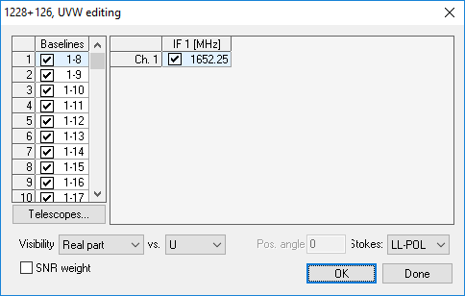
Рис. 20 Редактирование по пространственным координатам – окно UVW editing.
Как и в окне Edit BaseLines/Telescopes раздела Telescope Editing, можно выбрать с помощью флажков те базы, данные от которых нужно отобразить на графике (таблица Baselines) или телескопы (кнопка Telescopes, при нажатии которой появляется окно Select telescopes, где имеется соответствующая таблица с флажками), а также можно выбрать частоты, на которых производились наблюдения (таблица с флажками, размещённая в блоке правее от таблицы Baselines). Помимо включения/выключения флажков можно выделять ячейки в каждой таблице.
Нажатием правой кнопки мыши по одному из блоков, содержащих таблицу (в том числе и в окне Select telescopes), появляется меню. Например, меню работы с частотами имеет разделы:
- Mark selected frequencies – включить выбранные частоты;
- Unmark selected frequencies – исключить выбранные частоты;
- Mark all frequencies – включить все частоты из таблицы;
- Unmark all frequencies – исключить все частоты из таблицы;
- Copy to clipboard as text – скопировать данные из ячеек в буфер обмена как текст. Причём можно скопировать данные из:
- All cells – всех ячеек;
- Selected cells – только выделенных ячеек.
Остальные меню имеют разделы, выполняющие те же самые функции.
Внизу имеются две кнопки раскрывающихся списков, левый (Visibility) соответствует параметру, для которого будет строиться график его зависимости от величины, выбранной правой кнопкой (vs.).
На выбор предлагаются следующие величины, связанные с функцией видности:
- вещественная часть (Real part);
- мнимая часть (Imaginary part);
- амплитуда (Amplitude);
- фаза (Phase).
По оси абсцисс на выбор можно взять:
- одну из координат: $u$, $v$, $w$;
- позиционный угол (Angle);
- момент времени (Time).
Также можно выбрать состояния поляризации, в которых принимались сигналы на двух телескопах с помощью кнопки с раскрывающимся списком Stokes.
Ещё можно учесть веса, связанные с погрешностями наблюдений (флажок SNR weight).
Нажатием кнопки OK строится график, а кнопки Done – отменяются все изменения.
Перейдём к окну графиков. Здесь включённые точки (непомеченные) обозначены чёрными крестиками, а исключённые (помеченные) – серыми.
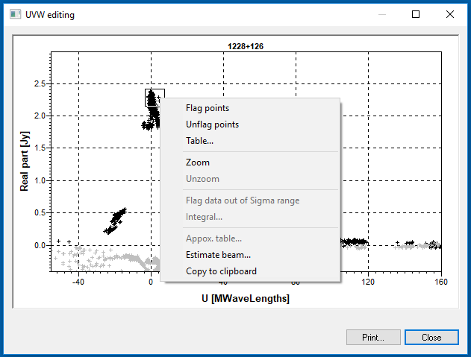
Рис. 21 Окно графиков UVW editing и
меню редактирования выбранных наблюдательных данных.
$u$-, $v$-, $w$- координаты даются в единицах, «производных» от безразмерной единицы. Например, MWavelengths означает, что по осям абсцисс откладываются миллионы, то есть, например, 40 MWavelengths – это все равно, что соответствующая проекция вектора базы равна 40 миллионам длинам волн принимаемого излучения. Для длины волны, например, в 1м линейный размер этой проекции вектора базы составит 4·10⁷ метров или 40 000 км.
Так же, как и в подразделе As graph раздела Time editing, на графике можно выделить интересующие точки и нажатием правой кнопки мыши вызвать меню редактирования данных. Доступные здесь разделы Flag, Unflag, Copy to clipboard выполняют те же самые функции.
Аналогично функции Time editing/As graph, с помощью раздела Table можно одновременно редактировать данные о наблюдениях.
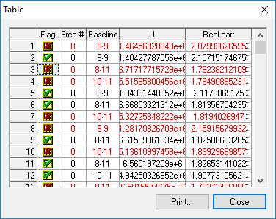
Рис. 22 Окно одновременного редактирования выделенных данных Table.
В первой колонке таблицы, появляющейся при выборе этого раздела содержится информация о том, помечено ли данное наблюдение или нет. Двойным щелчком на ячейку нужного наблюдения можно либо его пометить, либо снять метку.
Ячейки можно также выделить и правой кнопкой мыши вызвать меню с разделами:
- Flag selected value(s) – исключить (пометить) наблюдательные точки, которым соответствуют строки таблицы с выделенными ячейками;
- Unflag selected value(s) – вернуть (снять выделение);
- Flag all value(s) – исключить (пометить) наблюдательные точки, которым соответствуют строки всей таблицы;
- Unflag all value(s) – вернуть (снять выделение);
- Copy to clipboard as text – скопировать данные из ячеек в буфер обмена как текст. Можно скопировать данные:
- All cells – из всех ячеек;
- Selected cells – только из выделенных ячеек.
Частоты, на которых проводилось наблюдения, нумеруются. В колонке Freq# указан номер канала частоты, на которой проводилось наблюдение. Baseline показывает номера телескопов, образующих базу. Колонка правее содержит значение координаты $u$. Номер частоты, обозначение базы и $u$-координата не изменяемы.
Значение выбранной величины, связанной с функцией видности (в рассмотренном примере, её вещественной части – Real part), можно изменить.
Рассмотрим ещё одну функцию Estimate beam, доступную здесь.
Любая антенна характеризуется диаграммой направленности – угловым распределением своего отклика на сигнал от точечного источника. Она максимальна на электрической оси антенны и спадает с ростом угла между данным направлением и осью. За характерные размеры диаграммы направленности принимается угловое расстояние между направлениями, на которых чувствительность составляет половину максимального отклика (FWHM – Full Width Half Maximum).
Диаграмма (antenna beam) аппроксимируется эллипсом, который характеризуется большой и малой полуосями и позиционным углом большой оси относительно небесного меридиана в точке источника на небесной сфере в экваториальной системе координат. Выделенные точки соответствуют различным значениям $u$- и $v$- координат. Каждая из них соответствует определённому угловому разрешению вдоль соответствующего направления, которое порядка $\frac{1}{u}$ и $\frac{1}{v}$ соответственно – это и будут характерные угловые размеры эффективного луча диаграммы интерферометра, «beam FWHM».
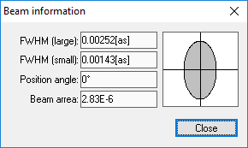
Рис. 23 Окно данных о параметрах
синтезированного луча диаграммы направленности.
Все данные о синтезированном пучке отображаются в окне Beam information:
- большая ось аппроксимирующего эллипса – FWHM (large), выраженная в секундах дуги (as);
- его малая ось – FWHM (small);
- позиционный угол – Position angle (отсчитывается относительно положительного направления вертикальной оси на графике, находящемся в правой части окна Beam information);
- телесный угол (Beam area) синтезированного луча.

UV-radius
Здесь строятся и редактируются графики зависимости функции видности от расстояний до начала координат в пространстве переменных $(u,v,w)$. Примером такого расстояния является $\sqrt{u^{2}+v^{2}}$.
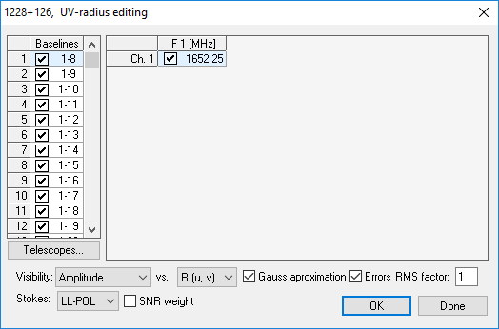
Рис. 24. Редактирование по пространственным координатам – окно UV-radius editing.
Многие элементы в этом окне такие же, как и в окне UVW editing, в том числе и меню, вызываемые нажатием правой кнопкой мыши по любому блоку с таблицей (в том числе и в окне, которое появляется после нажатия кнопки Telescopes). Рассмотрим только те элементы окна, которые отсутствуют в разделе «($u$, $v$, $w$)-coordinates».
В кнопке раскрывающихся списков vs., как обычно, можно выбрать величину, которая будет откладываться по оси абсцисс:
- R(u,v) – расстояние $\sqrt{u^{2}+v^{2}}$;
- R(u,w) – расстояние $\sqrt{u^{2}+w^{2}}$;
- R(v,w) – расстояние $\sqrt{v^{2}+w^{2}}$;
- R(u,v,w) – расстояние $\sqrt{u^{2}+v^{2}+w^{2}}$.
Также с помощью флажка Gauss approximation можно аппроксимировать графики функцией Гаусса.
Флажком Errors можно включить расчёт среднеквадратичного отклонения (RMS, root mean square) наблюдательных результатов от аппроксимирующей функции Гаусса. С помощью поля RMS factor назначается величина доверительного интервала, измеряемого в значении RMS.
После нажатия кнопки OK появится окно графиков (Рис. 25). Красная кривая – это график аппроксимирующей функции.
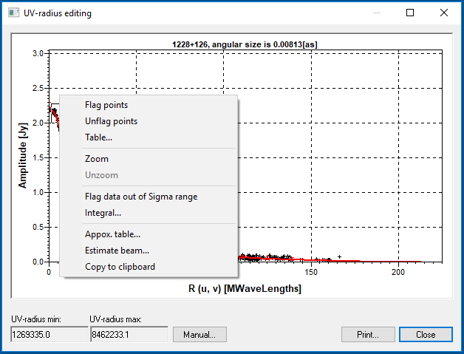
Рис. 25 Окно графиков UV-radius editing и
меню редактирования выбранных наблюдательных данных.
Если в предыдущем окне настройки графика аппроксимация включалась, то в таблице, получаемой при выборе раздела Table меню, будет присутствовать колонка Approximation. Частные значения аппроксимирующей функции изменить нельзя.
Перейдём к разделам меню редактирования выделенных наблюдательных данных, которые были недоступны в подразделах, рассмотренных выше.
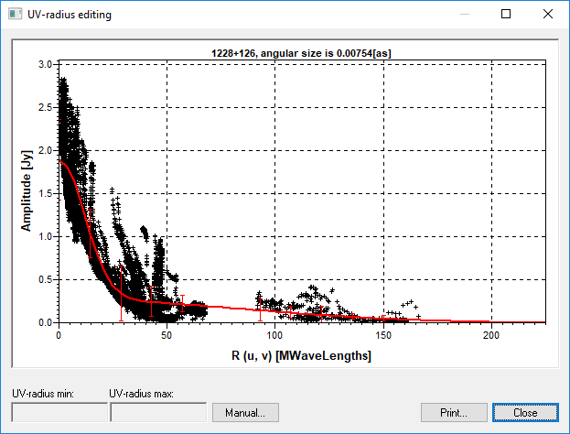
Рис. 26 Результат расчёта среднеквадратичных отклонений.
Сперва рассмотрим, для чего именно рассчитываются среднеквадратичные отклонения. Весь диапазон значений радиусов (в данном случае R(u,v)) разбивается на 64 одинаковых интервала. Внутри каждого интервала, где имеются наблюдательные данные для величины, связанной с функцией видности, рассчитывается среднеквадратичное отклонение наблюдательных значений от частных значений аппроксимирующей функции на радиусах, для которых были получены наблюдательные значения.
В общем случае не вся ось радиусов заполнена наблюдательными данными, поэтому после расчётов учитываются только те интервалы, для которых возможно было рассчитать среднеквадратичное отклонение. Для каждого четвёртого из заполненных интервалов значение RMS отображается на графике в виде отрезка погрешностей, длина которого равна $2⋅(RMS factor)⋅RMS$.
Данные, не укладывающиеся в окрестность ошибок у графика, ширина которой для каждого интервала разбиения равна $(RMS factor)⋅RMS$, можно пометить (исключить) с помощью раздела Flag data out of sigma range.
Раздел Integral рассчитывает численно интеграл от аппроксимирующей функции по интервалу радиусов, входящему в выделенную область. Для этого используются частные значения аппроксимирующей функции на равномерной сетке из 128 узлов. В появляющемся окне сообщений содержится результат интегрирования. В случае неуспешного расчёта возвращается значение -1.
Вне зависимости от того, какая область на графике будет выделена и будет ли она выделена вовсе, раздел Approx. table предоставляет для просмотра (без возможности редактирования) одни и те же данные по аппроксимирующей функции в виде таблицы.
Для значений радиуса, соответствующих левым границам интервалов с заполненными данными, даются частные значения аппроксимирующей функции (Gauss Approx.).
Внизу окна в полях UV-radius min и UV-radius max выводится минимальное и максимальное значения радиуса для выделенной области соответственно. После нажатия кнопки Manual можно вручную ввести с клавиатуры минимальное и максимальное значения (стоит обратить внимание, что вводить значения нужно именно в единицах, а не, например, в миллионах, которые могут откладываться по оси абсцисс) и выбрать, помечать ли точки или, наоборот, снять метки. При этом помечаться/сниматься метки будут для всех точек, имеющих значения радиуса, лежащего в выбранном интервале, а не в каком-то определённом прямоугольнике.
Заметим, что здесь, при редактировании по пространственным координатам после исключения точек из выборки или наоборот аппроксимирующая функция сразу пере-вычисляется.

UV-plane
При выборе этого раздела сначала появляется окно UV-plane editing, похожее на окна UVW editing (подраздел Spatial editing/(u,v,w) – coordinates) и UV-radius editing (раздел UV-radius). Оно имеет те же элементы, что и упомянутые выше окна. Правой кнопкой мыши вызывается меню, имеющее те же самые разделы, что в окнах, рассмотренных прежде.
В этом разделе отображается uv-плоскость с нанесёнными на ней точками, координаты которых – те значения $u$ и $v$, на которых были проведены наблюдения. Цветами отображаются значения выбранной величины, связанной с функцией видности (см. Рис. 27). Ниже uv-плоскости имеется палитра, на которой показано, каким именно значениям соответствуют разные цвета.
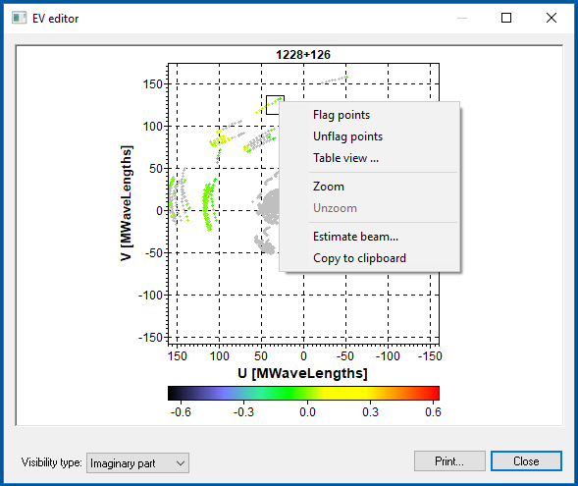
Рис. 27 Окно графиков EV editor
и меню редактирования выбранных наблюдательных данных.
Нужная величина (часть функции видности) выбирается уже в окне графиков внизу с помощью кнопки с выпадающим списком Visibility type. Сразу под графиком имеется цветовая панель, масштабирующая разные значения отображаемой величины.
Как и в графиках в разделах, рассмотренных выше, можно выделить некоторые экспериментальные точки и нажатием правой кнопки мыши вызвать меню редактирования данных для них. Его разделы выполняют те же самые функции, что и рассмотренные выше.
Отметим, что в разделе Table view можно редактировать частное значение величины, связанной с функцией видности.

Раздел Frequency editing

Подраздел Freq. channels
Здесь имеются те же самые возможности выбора, что и в предыдущих разделах.
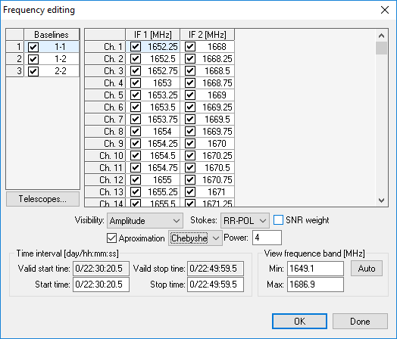
Рис. 28 Редактирование по пространственным координатам – окно Frequency editing.
Как обычно, в разделе Baselines с помощью флажков можно выбрать нужные базы, а нажатием кнопки Telescopes – включить/исключить отдельные телескопы.
Правее раздела Baselines имеется таблица каналов и частот, в которой имеются флажки. Так можно работать с отдельными частотами. Также можно выделять ячейки таблицы. Меню, вызываемое нажатием правой кнопки мыши, имеет те же разделы, что и аналогичные меню в окнах из других разделов, например, при работе с таблицей частот, можно вызвать меню с разделами:
- Mark selected frequencies – включить выбранные частоты;
- Unmark selected frequencies – исключить выбранные частоты;
- Mark all frequencies – включить все частоты из таблицы;
- Unmark all frequencies – исключить все частоты из таблицы;
- Copy to clipboard as text – скопировать данные из ячеек в буфер обмена как текст. Причём можно скопировать данные из:
- All cells – всех ячеек;
- Selected cells – только выделенных ячеек.
Кнопка с выпадающим списком Visibility позволяет выбрать нужную величину, связанную с функцией видности, а Stokes – набор состояний поляризации принимаемого излучения на двух антеннах. Флажком SNR weight учитываются веса, связанные с погрешностями наблюдений.
Также полученные графики можно аппроксимировать некоторыми аналитическими выражениями, активизировав флажком Approximation. Правее него в кнопке с выпадающем списком можно выбрать следующие варианты аппроксимации:
- power law – с помощью степенной функции, доступна только 4-я степень аппроксимирующего полинома;
- Gauss – с помощью функции Гаусса;
- Chebyshev – с помощью полинома Чебышева, степень можно выбрать любую от 3 до 30.
Опция доступна только для амплитуды функции видности.
В разделе Time interval [day/hh:mm:ss] указываются начальные и конечные моменты времени наблюдений в формате наблюдательные сутки/часы:минуты:секунды.
Содержимое полей Valid start time и Valid stop time не изменяемо – там собственно и содержится информация о начальных и конечных моментах наблюдений.
Выбрать нужный интервал времени можно с помощью полей Start time и Stop time, причём момент времени, введённый в Start time, должен предшествовать введённому в поле Stop time.
В разделе View Frequency Band можно указать, данные какого диапазона частот нужно отобразить в виде графиков. Минимальная частота (Min) должна не превышать максимальную (Max). Нажатием кнопки Auto настраиваются те крайние частоты, между которыми проводились наблюдения.
Если обрабатывается слишком много данных, на что уходит некоторое время, после нажатия кнопки OK появляется окно, предупреждающее о том, что интервал времени будет урезан.

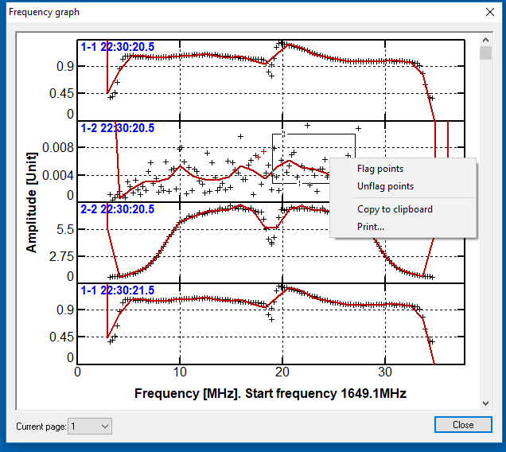
Рис. 29 Окно графика Frequency graph и
меню редактирования выбранных наблюдательных данных.
В левом верхнем углу каждого графика указан момент времени наблюдения, для результатов которого этот график построен. По оси абсцисс отложены разности частот и выбранной минимальной частоты, которая указана на общей подписи к графикам вдоль оси абсцисс. Аппроксимирующие кривые нарисованы бордовым цветом.
Как и в других разделах, можно выделить область с некоторыми точками и вызвать меню редактирования данных для них. Его разделы точно такие же, как и рассмотренные раньше. Непомеченные точки обозначаются чёрными крестиками, а помеченные – бордовыми.
Кнопкой с выпадающим списком Current page можно переходить на другие страницы, где представлены графики для других моментов времени.

Remove IFs
Данный раздел позволяет убрать одну или несколько полос пропускания.

Differential phase
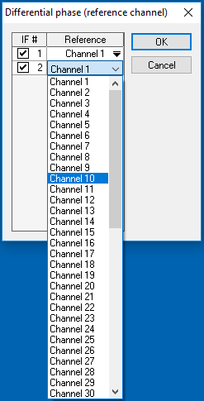
Для каждого диапазона частот (IF) можно для данных каждого канала из фазы функции видности вычесть фазу функции видности для выбранного канала – то есть фаза сигнала, принимаемого в этом канале, вычитается из фаз сигналов из всех остальных каналов, производится смещение начала отсчёта фаз. На Рис. 30 показано, как выбрать нужный канал.
Рис. 30 Окно Differential phase (reference channel).
Также в таблице можно выделить ячейки. При нажатии правой кнопки мыши по блоку, содержащему таблицу с идентификаторами диапазонов частот появляется меню с разделами:
- Mark selected item – включить выбранные диапазоны;
- Unmark selected item – исключить выбранные диапазоны;
- Mark all items – включить все диапазоны, идентификаторы которых есть в таблице;
- Unmark all items – исключить все диапазоны.

Remove frequency selector(s)
Удаление частот, которые не были выбраны в разделе Freq. channels.

Команда Help
При нажатии на раздел About ASL Editor показывается краткая информация об этой программе.

Панель инструментов
Рассмотренные выше разделы команды «Editing» доступны с помощью кнопок на панели инструментов:
- раздел Telescope Editing/Telescopes
- раздел Time editing/As table
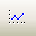 - раздел Time editing/As graph
- раздел Spatial Editing/(u, v, w)-coordinates
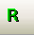 - раздел Spatial Editing/UV-radius
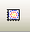 - раздел Spatial Editing/UV-plane
- раздел Frequency Editing/Freq. channels
- раздел Frequency Editing/Differential phase
Также предоставляются следующие опции:
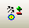 - удаление данных, относящихся к источнику/диапазону частот/состоянию поляризации.
При нажатии на эту кнопку появится следующее окно:
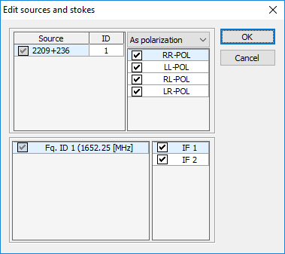
Рис. 31 Окно Edit sources and Stokes.
Стоит обратить внимание на то, что после удаления некоторых данных их в этом файле восстановить нельзя!
С помощью соответствующих флажков (напомним, что удаление – это выключение флажка) можно удалить информацию, которая связана с:
- источниками (Source), если редактируемый UVX-файл содержит информацию лишь об одном источнике, то этот один источник исключить невозможно;
- состояниями поляризации, причём можно удалять как в контексте состояний поляризаций излучения, принимаемого телескопами базы (As polarization), так и в терминах параметров Стокса (As Stokes);
- центральными частотами – в списке в левом нижнем углу представлены номера идентификаторов этих частот (Fq. ID);
- диапазонами около этих центральных частот – с помощью списка в правом нижнем углу.
Как и в окнах из подразделов, рассмотренных выше, в таблицах можно выделить ячейки и нажатием правой кнопки мыши выбрать такое же меню, как и в тех окнах.
Нажатием кнопки OK осуществляется удаление, а кнопкой Cancel всё отменяется.
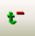 - выбор или исключение моментов времён наблюдений.
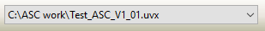 - выбор файла и переход к редактированию, который был прежде открыт и/или редактирован
- открытие файла (то же самое, что раздел File/Open)
- то же самое, что и File/Save As
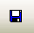 - то же самое, что и File/Save As(mod)
- получение информации о файле (вызывается утилита UVX View)

Пример использования
Рассмотрим пример обработки данных наблюдений, которая включала в себя использование программы ASL Editor. Изучался радиоисточник J1230+1223, являющийся активным ядром известной гигантской эллиптической галактики M87, находящейся в центре скопления галактик Virgo. В центре этого ядра выбрасываются джеты вещества из окрестностей сверхмассивной чёрной дыры.
Здесь рассматриваются наблюдения этого активного ядра, проведённые на VLBA.
Сравним зависимости амплитуды и фазы функции видности от радиуса $r=\sqrt{u^{2}+v^{2}}$ до и после редактирования с помощью ASL Editor.
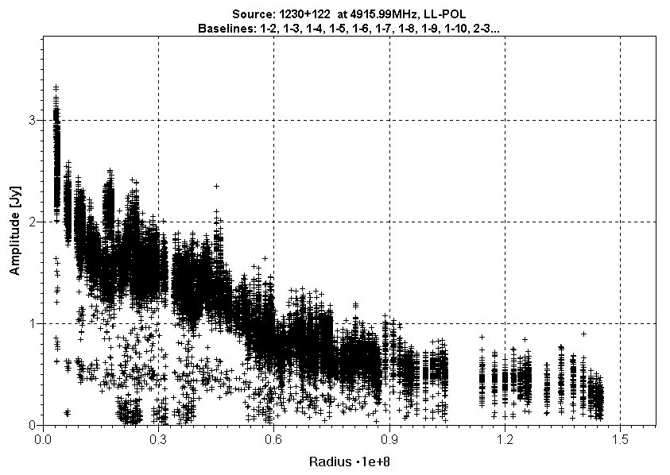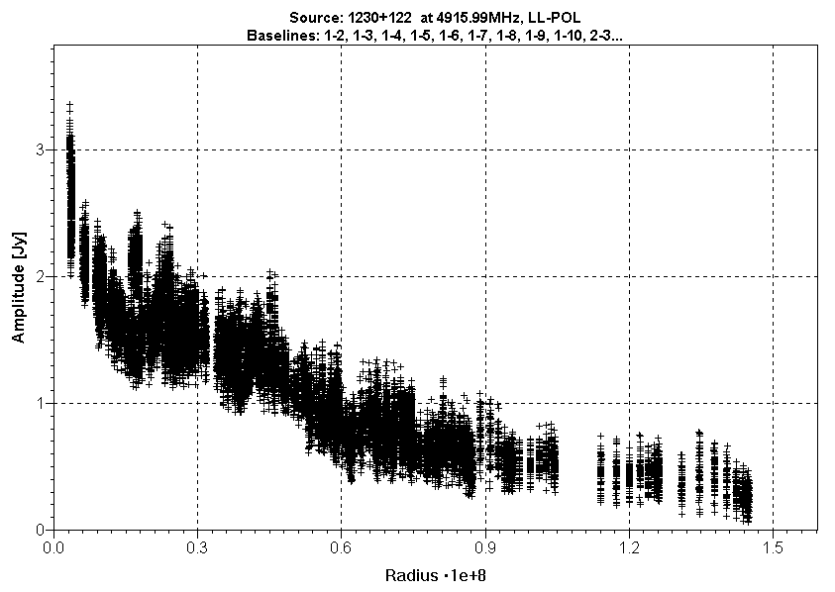
Рис. 32 Амплитуда видности как функция uv-радиуса после калибровки
и до редактирования (слева) и после (справа).
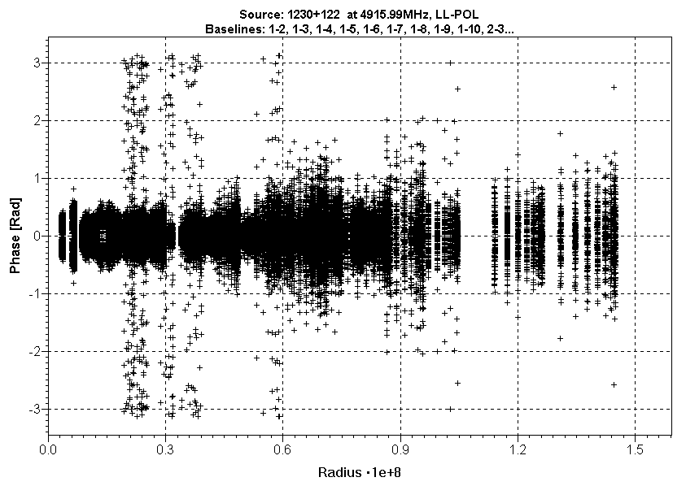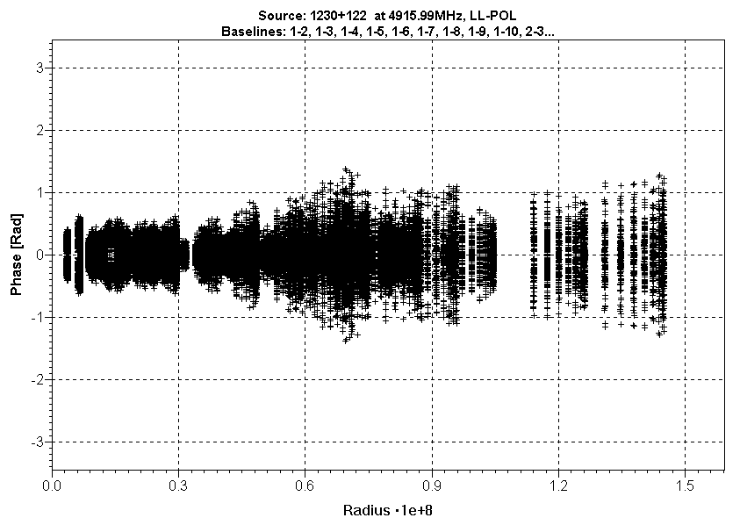
Рис. 33 Фаза видности как функция uv-радиуса после калибровки
и до редактирования (слева) и после (справа).
Сравним теперь карты распределения интенсивности по экваториальным координатам (Right Ascent, Declination), восстановленные по распределениям функции видности $V(u,v)$ с помощью метода CLEAN.
Сопоставляться будут карты, восстановленные по неотредактированным данным (слева на Рис. 32 и Рис. 33) и отредактированным данным (справа на Рис. 32 и Рис. 33).
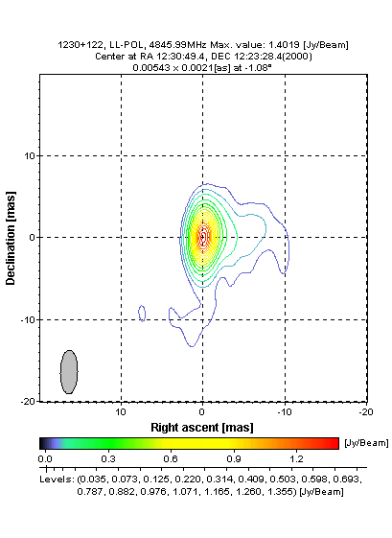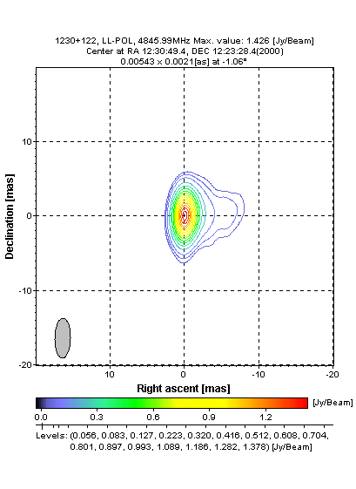
Рис. 34 Карты распределения интенсивности по радиоисточнику, восстановленные методом CLEAN по «сырым» данным (слева) и отредактированным (справа).
В левом нижнем углу приведён синтезированный луч.

Список литературы

[] https://fits.gsfc.nasa.gov/fits_documentation.html
[] Wells, D.C. et al., A&AS, V. 44, p. 363,1981
[] http://www.aips.nrao.edu/FITS-IDI.html

